人教版八年级物理课时训练：第五章 透镜及其应用（附答案）
一、选择题(每小题4分，共32分)
1．虚线方框内各放置一个透镜，两束光通过透镜前后的方向如图所示，则( )
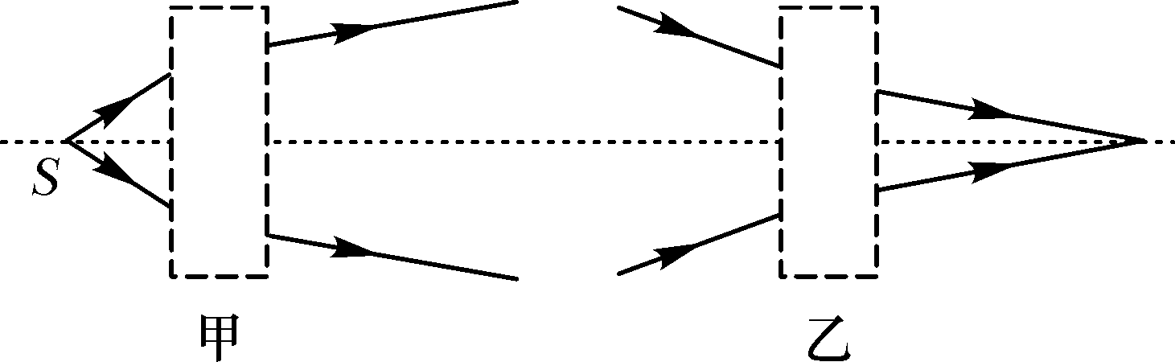
A．甲为凹透镜，乙为凸透镜
B．甲、乙都为凸透镜
C．甲为凸透镜、乙为凹透镜
D．甲、乙都为凹透镜
2． (海南中考)如图是探究凸透镜成像规律时观察到的现象，下列光学仪器中成像原理与其相同的是( )
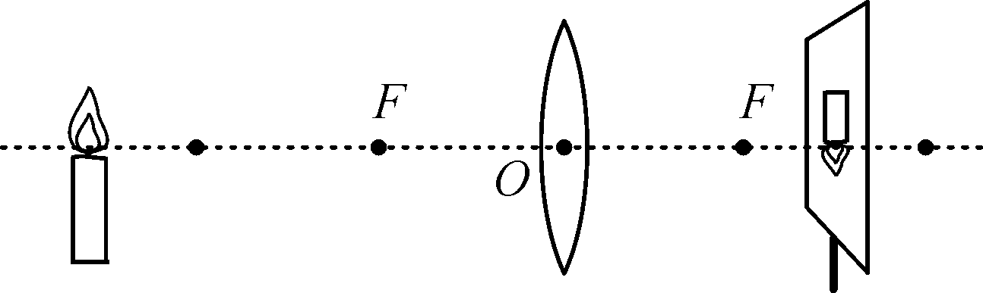
A．放大镜 B．幻灯机
C．照相机 D．近视眼镜
3． (威海中考)如图所示，小明同学在“探究凸透镜成像规律”实验时，烛焰在光屏上成了一个清晰的像，下列说法正确的是( )
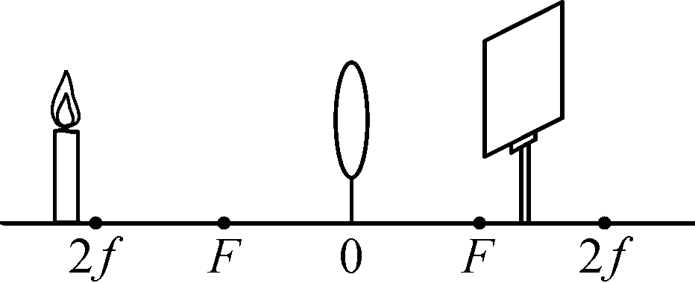
A．投影仪就是利用这一成像原理制成的
B．实验中蜡烛越烧越短，光屏上蜡烛的像向上移动
C．为了从不同方向观察光屏上的像，光屏应选用较光滑的玻璃板
D．要使光屏上烛焰的像变小，只需将蜡烛靠近凸透镜
4．我市某中学组织学生到长沙世界之窗春游，小明同学用照相机为另一同学拍全身照时，不小心让一滴泥水溅在了照相机镜头的上半部分，则他所拍出的照片( )
A．不能看到人的头部
B．不能看到人的脚
C．不能看到所拍同学的全身像
D．可以看到所拍同学的全身像，但像会变暗一些
5． (河北中考)如图所示，是小明探究甲凸透镜(f_{甲}＝20 cm)的成像情况．此时，他又用乙凸透镜(f_{乙}＝10 cm)替换甲凸透镜，不改变蜡烛和凸透镜的位置，继续实验．下列关于乙凸透镜成像情况，说法正确的是( )
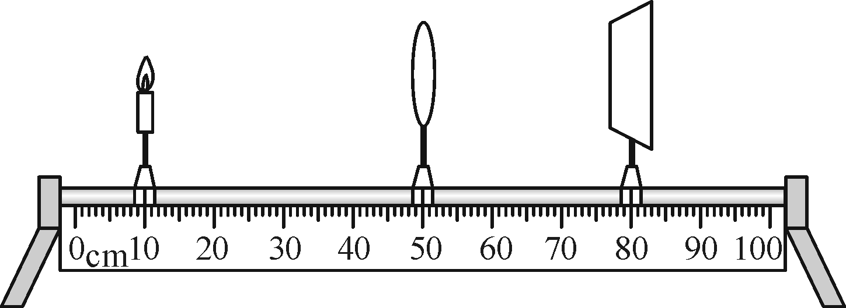
A．要在光屏上成清晰的像，光屏应向右移动
B．要在光屏上成清晰的像，光屏应向左移动
C．移动光屏，在光屏上可以得到一个清晰放大的像
D．向右移动光屏，在光屏上可以得到一个清晰缩小的像
6． (资阳中考)某同学在做透镜成像的实验时，将一支点燃的蜡烛放在距离透镜20 cm的地方，当它向透镜移动时，其倒立的像移动速度大于蜡烛移动速度，则可判断此透镜( )
A．是凸透镜，焦距为20 cm
B．是凸透镜，焦距可能为15 cm
C．是凹透镜，焦距为20 cm
D．是凹透镜，焦距可能为15 cm
7． (雅安中考)某小组同学在做凸透镜成像实验时，在如图所示光具座上得到一个清晰的像．他们把一个近视眼镜镜片放在凸透镜与蜡烛之间，发现光屏上的像变得模糊不清．他们想再次得到清晰的像，下面是他们的分析，正确的是
( )
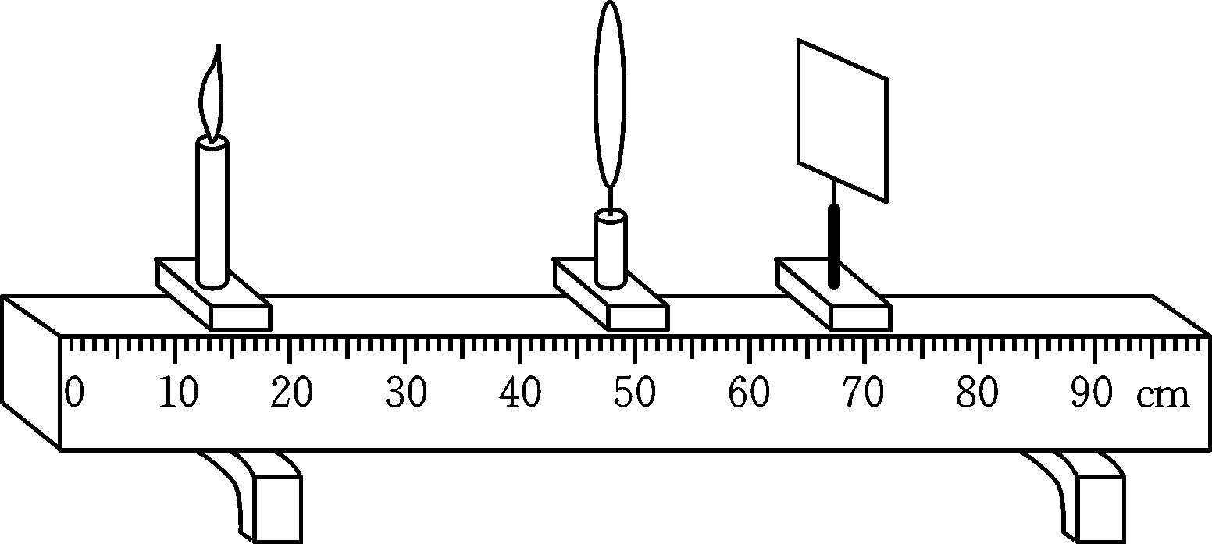
A．近视眼镜镜片对光线有发散作用，光屏应向左调
B．近视眼镜镜片对光线有发散作用，光屏应向右调
C．近视眼镜镜片对光线有会聚作用，光屏应向左调
D．近视眼镜镜片对光线有会聚作用，光屏应向右调
8． (河南中考)某同学用自制的水凸透镜做凸透镜成像实验，在光屏上得到到了清晰的像，如图所示．他继续向水凸透镜内注水，使水凸透镜的焦距变小，如果不改变蜡烛和凸透镜的位置，要在光屏上再次成清晰的像( )
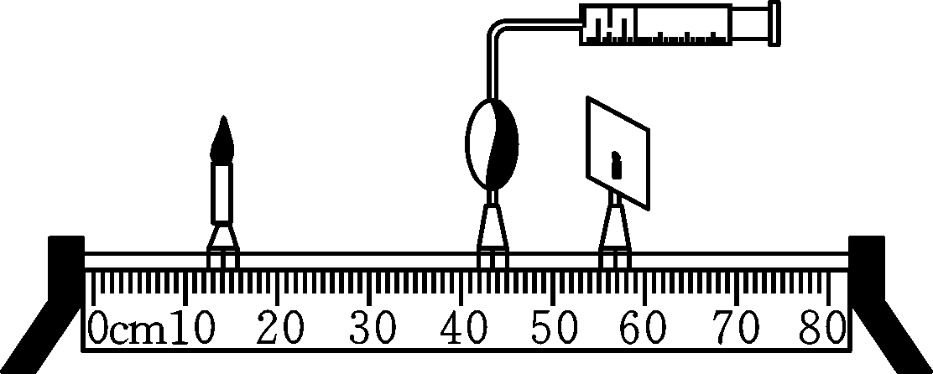
A．光屏应向左移动，成缩小的像
B．光屏应向右移动，成放大的像
C．光屏应向左移动，成放大的像
D．光屏应向右移动，成缩小的像
二、填空题(每空3分，共48分)
9．常见的光学仪器在我们的生活、学习中应用广泛．投影仪能使投影片在屏幕上成倒立、________实像；借助放大镜看地图时，为使看到的像更大，应适当________放大镜与地图间的距离．
10．小琦拿着奶奶的眼镜对着太阳光，移动眼镜看见在地上有很亮的光斑，由此可知奶奶眼镜的镜片是______透镜，好奇心强的小琦又把自己的近视眼镜对着太阳光，不管怎样移动眼镜都看不到很亮的光斑，小琦眼镜的镜片是______透镜．
11．图中凸透镜的焦距是10 cm，蜡烛位置如图所示，光屏应放在透镜______侧________处的范围才能得到__________的清晰实像．
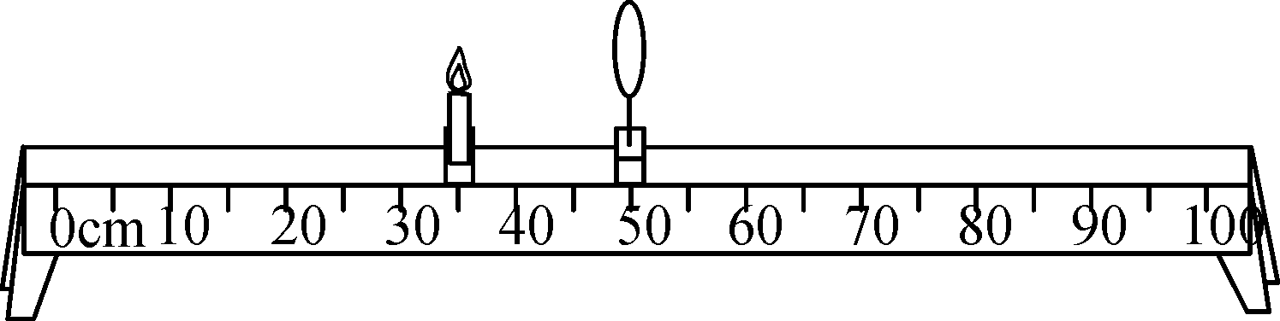
12． (十堰中考)小芳在“探究凸透镜成像规律”的实验中，将焦距为20 cm的透镜甲放在距发光体50 cm处，移动光屏，可以得到清晰的倒立、______的实像．接下来她改用焦距为10 cm的透镜乙继续实验，不改变发光体和凸透镜的位置，光屏应该向______(填“靠近”或“远离”)凸透镜的方向移动，光屏上才能成清晰的像．小芳将近视眼镜片放在发光体和凸透镜之间，光屏上的像又变模糊了，她将光屏远离透镜，又在光屏上得到了发光体清晰的像，这说明近视眼镜对光线有______作用．
13．小明同学喜欢摄影．一天清晨，他用照相机对同一片树叶拍了两张清晰的照片．如图甲和乙所示，小明拍摄这两张照片时相机镜头焦距相同，那么拍摄______照片时树叶与相机距离大一些．树叶上露珠下面的叶脉看起来比较大，这是因为圆形的露珠相当于________，通过露珠而形成的______(填“虚”或“实”)像．
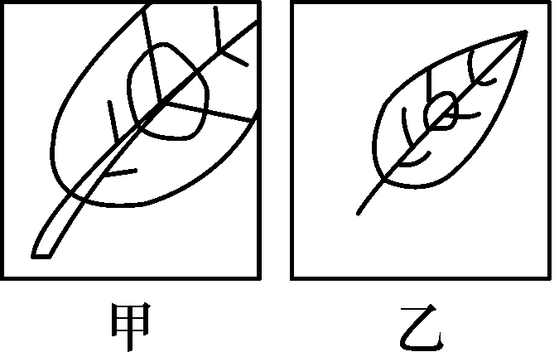
第13题图
14．如图所示，来自物点A的光线经过眼睛的晶状体成像在视网膜后面的点B：要使像靠近视网膜，物点A应该向_____(填“左”或“右”)移动，这是_____视眼成像情况图；要使像成在视网膜上，应佩戴一个合适的_____透镜制成的眼镜．
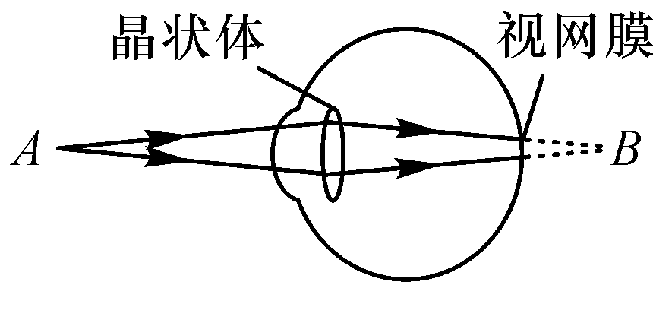
第14题图
三、作图题(第15题6分，第16题4分，共10分)
15． (通辽中考)在图中画出通过透镜后的折射光线．
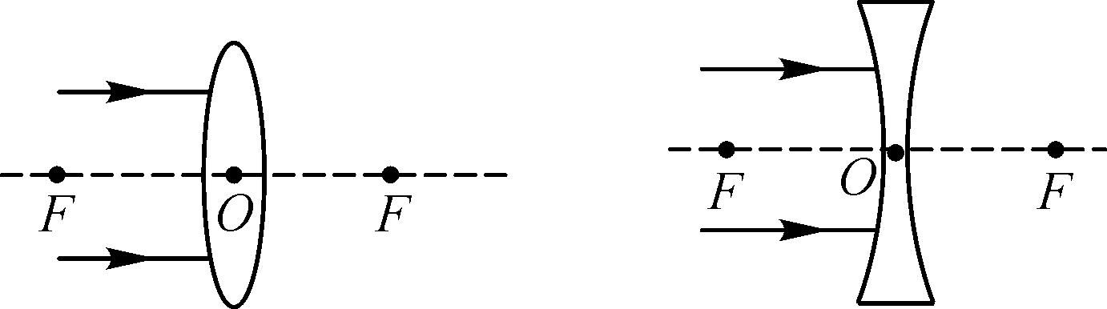
16．如图所示，凸透镜的主光轴垂直于平面镜，一束平行于主光轴的光先后经凸透镜折射和平面镜反射后，平面镜前的人看到经平面镜反射后的光束好像是从平面镜后的P点射出(P点在凸透镜的主光轴上)．请你找出凸透镜的一个焦点F，并完成光线a的光路图．
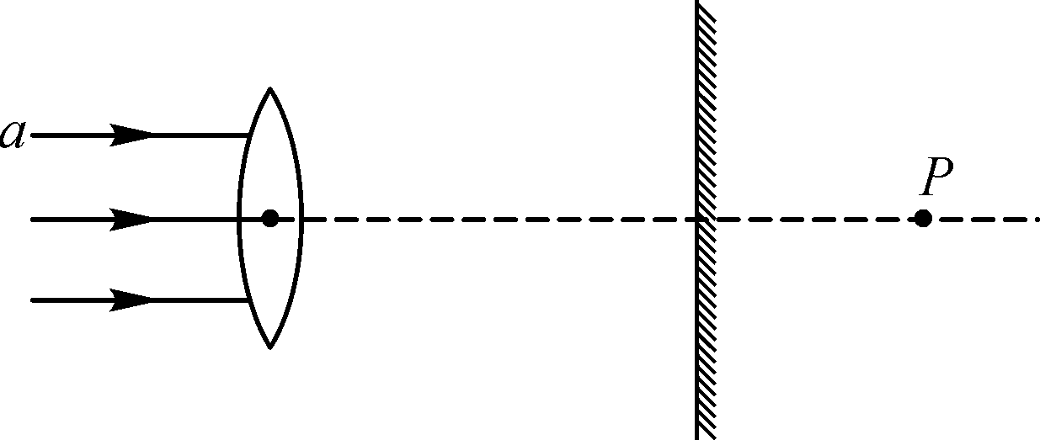
四、实验探究题(10分)
17． (沈阳中考)在“探究凸透镜成像的规律”的实验中，小刚选用了焦距为10 cm的凸透镜．
(1)他将蜡烛、凸透镜、光屏放在光具座上，并调节到如图所示的位置时，光屏上出现了倒立、________(填“放大”“缩小”或“等大”)的烛焰的像．
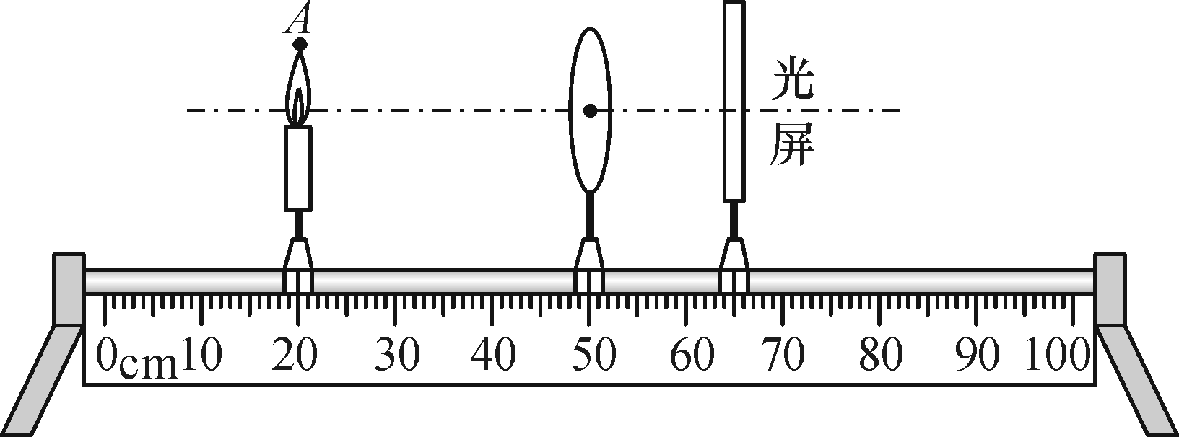
(2)若图中的点划线为凸透镜的主光轴，A点为烛焰上的一点，请通过作图确定凸透镜的一个焦点F和A点在光屏上的像A′的位置．
(3)小刚又把蜡烛移到光具座上35 cm刻度线处，屏上的像变模糊了，此时他摘下自己的眼镜，放在蜡烛和凸透镜之间，只适当调整眼镜的位置，光屏上又出现了清晰的像，则小刚戴的______(填“近视”或“远视”)眼镜．
(4)接着他取下这个眼镜，保持此时蜡烛和凸透镜的位置不变，若使光屏上的像仍然清晰，应将光屏移至光具座上________cm刻度线处．

参考答案
周周练(第五章)
1．C 2.C 3.B 4.D 5.B 6.B 7.B 8.A 9.放大 增大 10.凸 凹 11.右 大于70 cm 倒立、放大 12.缩小 靠近 发散 13.乙 凸透镜 虚 14.左 远 凸
15.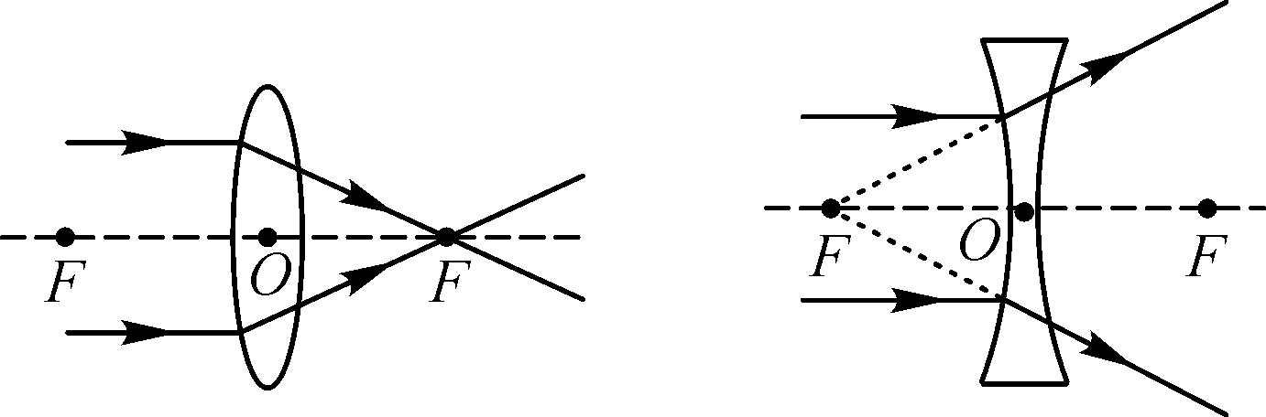
16.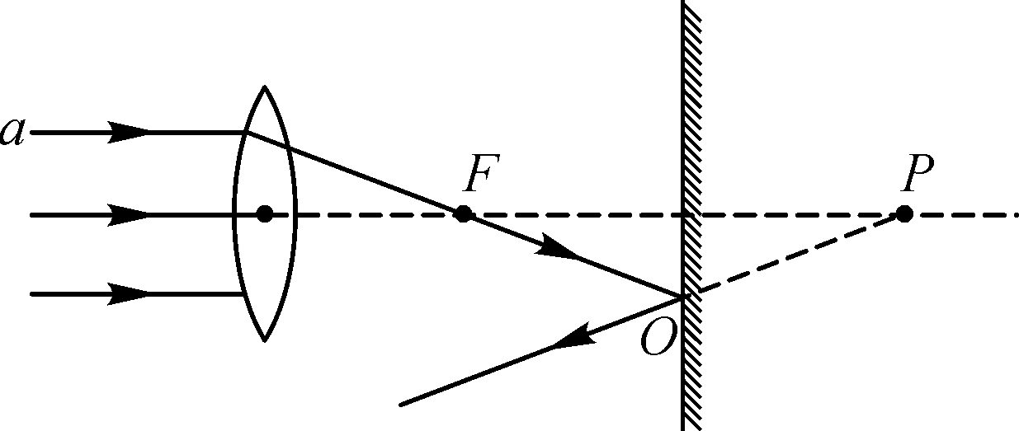
17．(1)缩小 (2)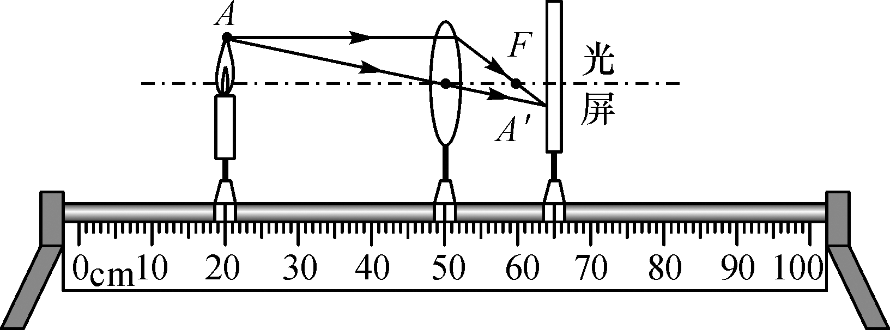
(3)远视 (4)80

